KHUNG MA TRẬN ĐỀ KIỂM TRA HỌC KỲ I MÔN TOÁN 6

NĂM HỌC: 2018-2019

Cấp độ  Chủđề | Nhận biết |  | Thông hiểu |  | Vận dụng |  |  |  | Cộng
Cấp độ  Chủđề |  |  |  |  | Cấp độ thấp |  | Cấp độ cao |  | Cộng
Cấp độ  Chủđề | TNKQ | TL | TNKQ | TL | TNKQ | TL | TNKQ | TL
1.Ôn tập và bổ túc về số tự nhiên | Biết được các thuật ngữ về tập hợp, phần tử của tập hợp. |  | Thực hiện được một số phép toán, đơn giản, hiểu được các tính chất của phép cộng và nhân, lũy thừa. |  | Vận dụng được dấu hiệu chia hết, các tính chất giao hoán, kết hợp,phân phối. thực hiện bài tìm x |  | Chứng tỏ một biểu thức chứa lũy thừa chia hết cho một số
Số câu hỏi | 1 |  | 1 | 2 | 1 | 1 |  | 1 | 7
Số điểm | 0,5 |  | 0,5 | 1 | 0,5 | 0,5 |  | 0,5 | 3,5
2.Ước và bội |  |  |  |  | Tìm được ƯCLN của 2 hay nhiều số |  | Vận dụng cách tìm bội chung thông qua tìm BCNN để tìm số.
Số câu hỏi |  |  |  |  |  | 1 |  | 1 | 2
Số điểm |  |  |  |  |  | 0,5 |  | 1,5 | 2,0
3.Số nguyên |  |  |  |  | Vận dụng được định nghĩa giá trị tuyệt đối của số nguyên, các qui tắc cộng các số nguyên trong thực hiện phép tính và bài tìm x.
Số câu hỏi |  |  |  |  | 1 | 2 |  |  | 3
Số điểm |  |  |  |  | 0,5 | 1 |  |  | 1,5
4.Điểm . Đường thẳng | Nhận biết được điểm nằm giữa hai điểm thông qua hệ thức cộng độ dài, so sánh độ dài đoạn thẳng trên tia.Vẽ hình |  |  |  | Vận dụng được đẳng thức  AM + MB = AB để giải bài toán |  | Vận dụng chứng minh một điểm là trung điểm của đoạn thẳng
Số câu hỏi | 1 | 1 |  |  | 1 | 1 | 1 |  | 5
Số điểm | 0,5 | 1 |  |  | 0,5 | 0,5 | 0,5 |  | 3
TS câu hỏi | 2 | 1 | 1 | 2 | 3 | 5 | 1 | 2 | 17
TS điểm | 1 | 1 | 0,5 | 1 | 1.5 | 2,5 | 0,5 | 2 | 10
Tỉ lệ % | 10% | 10% | 5% | 10% | 15% | 30% |  | 20% | 100%

PHÒNG GD&ĐT ĐÔNG TRIỀU  TRƯỜNG THCS TRÀNG AN | ĐỀ KIỂM TRA HỌC KỲ I  NĂM HỌC 2018-2019

Môn: TOÁN - LỚP 6
(Thời gian làm bài: 90 phút )

I/PHẦN TRẮC NGHIỆM (3,0 ®iÓm)
Hãy chọn chữ cái đứng trước phương án trả lời đúng nhất :
Câu 1 ( 0,5 điểm);Kết quả của phép tính 2⁸. 2⁴ khi được viết dưới dạng một luỹ thừa là:
A. 2¹² B. 2² C. 2³² D. 2⁴
Câu 2 (0,5 điểm): Gọi M là tập hợp các số nguyên tố có một chữ số. Tập hợp M gồm có bao nhiêu phần tử?
A. 2 phần tử B. 5 phần tử C. 4 phần tử D. 3 phần tử
Câu 3: Để số vừa chia hết cho 3, vừa chia hết cho 5 thì chữ số là:
A. 0 B. 5 C. 0 hoặc 5 D. 2
Câu 4 90,5 điểm): Kết quả của phép tính (– 28) + 18 bằng bao nhiêu?
A. 46 B. – 46 C. 10 D. – 10
Câu 5 (0,5 điểm): Cho đoạn thẳng PQ = 8 cm. Điểm M là trung điểm của PQ thì đoạn thẳng PM có độ dài là:
A. 8 cm. B. 4 cm C. 4,5 cm D. 5 cm
Câu 6 (0,5 điểm): Cho ba điểm M, P, Q thẳng hàng. Nếu MP + PQ = MQ thì:
A. Điểm Q nằm giữa hai điểm P và M B. Điểm M nằm giữa hai điểm P và Q
C. Điểm P nằm giữa hai điểm M và Q D. Không có điểm nào nằm giữa hai điểm kia.
II/PHẦN TỰ LUẬN(7,0 ®iÓm )
Câu 1 (1,5 điểm) Thực hiện các phép tính sau:
a) 31.25 + 75.31
b) 75 – ( 3.5² – 4.2³ )
c) Tìm ƯCLN của 36 và 120.
Câu 2 (1,5 điểm) Tìm x, biết:
a) |x| = | - 3| b) 12x – 23 = 3³ : 27 c) x - 7 = (-14) + (-8)
Câu 3 (1,5 điểm)
Học sinh lớp 6A khi xếp hàng 2; hàng 3; hàng 4 đều vừa đủ hàng. Biết số học sinh lớp 6A trong khoảng từ 35 đến 45. Hãy tính số học sinh của lớp 6A.
Câu 4 (2,0 điểm)
Trên tia Ax, vẽ hai điểm B và C sao cho AB = 2 cm, AC = 8 cm.
a) Tính độ dài đoạn thẳng BC .
b) Gọi M là trung điểm của đoạn thẳng BC . Tính độ dài đoạn thẳng BM .
c) Vẽ tia Ay là tia đối của tia Ax. Trên tia Ay xác định điểm D sao cho AD = 2 cm.Chứng tỏ A là trung điểm của đoạn thẳng BD .
Câu 5 (0,5 điểm)
Chứng tỏ rằng giá trị của biểu thức: A = 5 + 5² + 5³ + ... + 5²⁰ là bội của 30.
------------Hết-----------
HƯỚNG DẪN CHẤM KIỂM TRA HỌC KỲ I MÔN TOÁN 6
NĂM HỌC: 2018-2019

I. PHẦN TRẮC NGHIỆM (3 điểm)
Mỗi câu đúng được 0,5 điểm
Câu | 1 | 2 | 3 | 4 | 5 | 6
Đáp án | A | C | B | D | B | C
II .PHẦN TỰ LUẬN (7,0 điểm)
Câu | Ý | Nội dung | Điểm
Câu 1  (1,5 đ) | a | 31.25 + 75.31 = 31.100 = 3100 | 0,5
Câu 1  (1,5 đ) | b | 75 – (3.5² – 4.2³) = 75 – (3.25 – 4.8) = 75 – 43 = 32 | 0,5
Câu 1  (1,5 đ) | c | 36 = 2².3², 120 = 2³.3.5; ƯCLN(36,120) = 2².3 = 12 | 0,5
Câu 2  (1,5 đ) | a | |x| = | - 3|=> |x|=3=>x= 3 | 0,5
Câu 2  (1,5 đ) | b | 12x – 23 = 3³ : 27 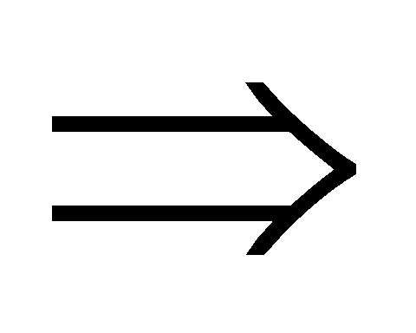… x = 2 | 0,5
Câu 2  (1,5 đ) | c | x - 7 = (-14) +(- 8) =>x -7 = -22 =>x = -22 + 7  => x = -15 | 0,5
Câu 3  (1,5 đ) |  | Gọi số HS lớp 6A là x (xN)  Theo bài toán ta có x2; x3; x4 nên xBC(2,3,4 ) và  35 < x < 45.  Ta có BC(2,3,4 ) = {0;12; 24; 36; 48; .........}  Do 35 < x < 45 nên x = 36.  Vậy số học sinh của lớp 6A là 36 HS | 0,5  0,5  0,5
Câu 4  (2,0 đ) |  | Vẽ hình đúng  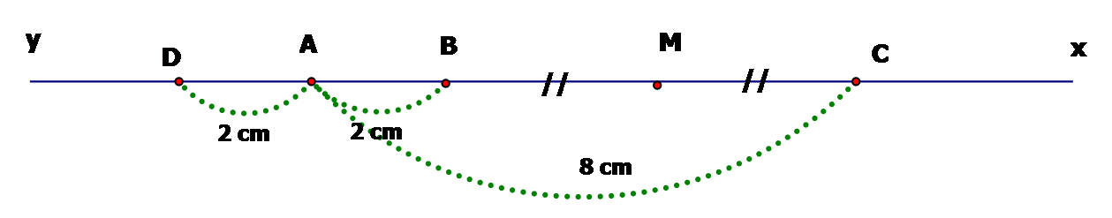  a)Trên cùng tia Ax, có AB < AC ( 2 cm < 8cm)  Nên: B nằm giữa A,C  Ta có: AB + BC =AC  2 +BC = 8  BC = 8- 2 = 6 (cm) | 0,5  0,25  0,25
Câu 4  (2,0 đ) |  | b) Vì M là trung điểm của đoạn thẳng BC  =>BM = ( cm) | 0,5
Câu 4  (2,0 đ) |  | c) Vì D và B nằm trên hai tia đối nhau chung gốc A  => A nằm giữa D và B  Mà AD =AB ( 2cm = 2cm)  Suy ra A là trung điểm của đoạn thẳng DB | 0,5
Câu 5  (0,5 đ) |  | A = 5 + 5² + 5³ + ... + 5²⁰  = (5 + 5²) + (5³ + 5⁴) + ... + (5¹⁹ + 5²⁰)  = (5 + 5²) + 5²(5 + 5²)+ ... + 5¹⁸(5 + 5²)  = 30 + 5².30 + 5⁴.30 + 5⁶.30 + ... +5¹⁸.30  = 30(1 + 5² + 5⁴ + 5⁶ +... + 5¹⁸) (chia hết cho 30)  Vậy A là bội của 30. | 0,5

------------Hết-----------

